Câu **1**: [VDC]

Hãy chọn các đề bài phù hợp với tóm tắt sau.  
Tóm tắt:

|  |  |
| --- | --- |
| Tổ 1 có  : | 18 người |
| Tổ 2 nhiều hơn tổ 1 : | 4 người |
| Tổ 3 ít hơn tổ 2 : | 5 người |
| Tổ 3 có  : | … người ? |

Đề bài 1 : Tổ 1 có 18 người. Tổ 2 có nhiều hơn tổ 1 là 4 người. Tổ 3 có ít hơn tổ 2 là 5 người. Hỏi tổ 3 có bao nhiêu người ?  
Đề bài 2 : Tổ 1 có 18 người. Tổ 1 có ít hơn tổ 2 là 4 người. Tổ 3 có ít hơn tổ 2 là 5 người. Hỏi tổ 3 có bao nhiêu người ?  
Đề bài 3 : Tổ 1 có 18 người. Tổ 2 có nhiều hơn tổ 1 là 4 người. Tổ 2 có nhiều hơn tổ 3 là 5 người. Hỏi tổ 3 có bao nhiêu người ?  
Đề bài 4 : Tổ 1 có 18 người. Tổ 2 có nhiều hơn tổ 1 là 5 người. Tổ 3 có ít hơn tổ 2 là 4 người. Hỏi tổ 3 có bao nhiêu người ?  
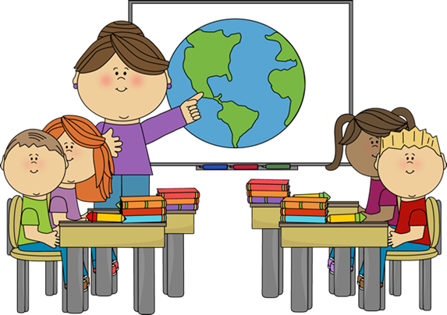

A. Đề bài 1

B. Đề bài 2

C. Đề bài 3

D. Đề bài 4

Lời giải:

**Bước 1:**

Từ tóm tắt ta thấy,  
Tổ 2 có nhiều hơn tổ 1 là 4 người tức là tổ 1 có ít hơn tổ 2 là 4 người.  
Tổ 3 có ít hơn tổ 2 là 5 người tức là tổ 2 có nhiều hơn tổ 3 là 5 người.  
Đề bài 1 , 2 , 3 đều đúng.  
Đề bài 4 sai vì tổ 2 có nhiều hơn tổ 1 là 4 người không phải 5 người. Tổ 3 có ít hơn tổ 2 là 5 người không phải 4 người.

Câu **2**: [VDC]

Bạn hãy chọn **tất cả**đáp án đúng.  
Cho bài toán sau:  
Năm nay anh A 30 tuổi, anh B kém anh A 4 tuổi, anh C nhiều hơn anh B 6 tuổi và anh D kém anh A 6 tuổi. Hỏi tổng số tuổi của anh B , anh C , anh D là bao nhiêu?  
Trong các tóm tắt dưới đây, các tóm tắt đúng của bài toán trên là

A. Tóm tắt 1

B. Tóm tắt 2

C. Tóm tắt 3

Lời giải:

**Bước 1:**

Bài toán có thể tóm tắt là:  
Tóm tắt theo sơ đồ:  
Tóm tắt bằng lời văn:  
Vậy các tóm tắt đúng của bài toán trên là tóm tắt 1 và tóm tắt 2.  
**Đáp án:**  
Tóm tắt 1  
Tóm tắt 2

Câu **3**: [VDC]

Điền số thích hợp vào ô trống.  
Một bài toán có sơ đồ tóm tắt như sau:  
  
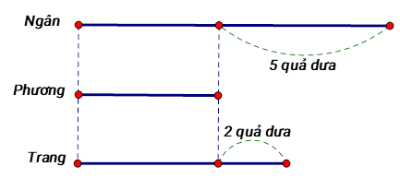  
Ngân nhiều hơn Trang [[3]] quả dưa.

Lời giải:

**Bước 1:**

Dựa vào sơ đồ ta thấy Ngân nhiều hơn Phương 5 quả dưa, Trang nhiều hơn Phương 2 quả dưa nên Ngân nhiều hơn Trang số quả dưa là: 5 − 2 = 3 (quả).  
**Đáp án:**3 quả.

Câu **4**: [VDC]

Điền số thích hợp vào chỗ trống.  
Cho sơ đồ:  
  
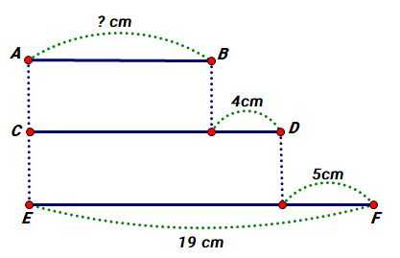  
Điền số thích hợp vào ô trống đề hoàn thiện tóm tắt bằng lời.  
EF dài: [[19]] cm.  
CD ngắn hơn EF: [[5]] cm.  
CD dài hơn AB: [[4]] cm.  
AB dài: … cm?

Lời giải:

**Bước 1:**

Dựa vào sơ đồ ta thấy:

|  |  |
| --- | --- |
| EF dài | : 19 c m . |
| CD ngắn hơn EF | : 5 c m . |
| CD dài hơn AB | : 4 c m . |
| AB dài | : … c m ? |

**Đáp số:**  
19.  
5 .  
4 .